ПСКП-3-ПИ
Лекция 03
NestJS
- NestJS: повторение
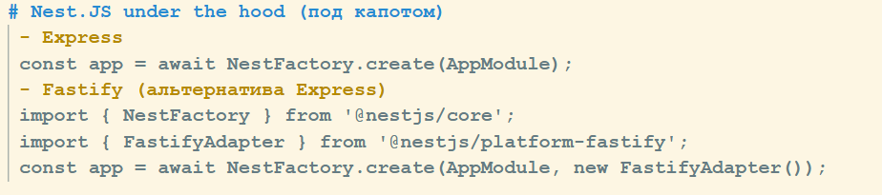
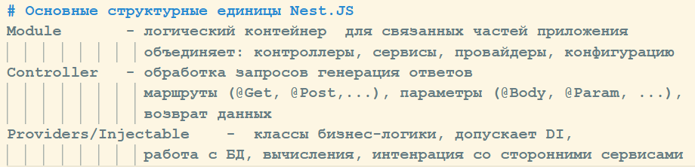
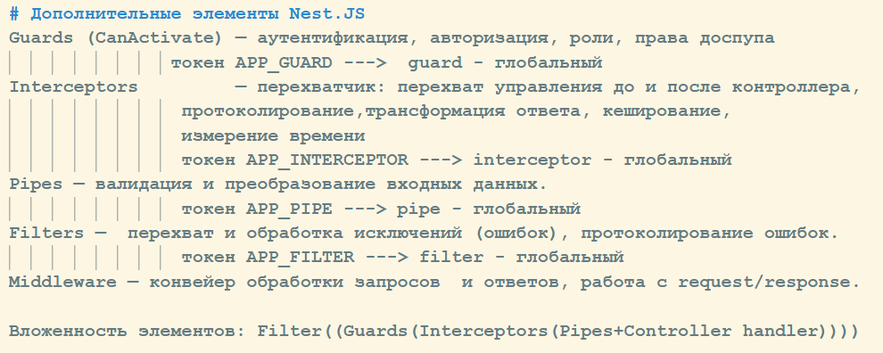
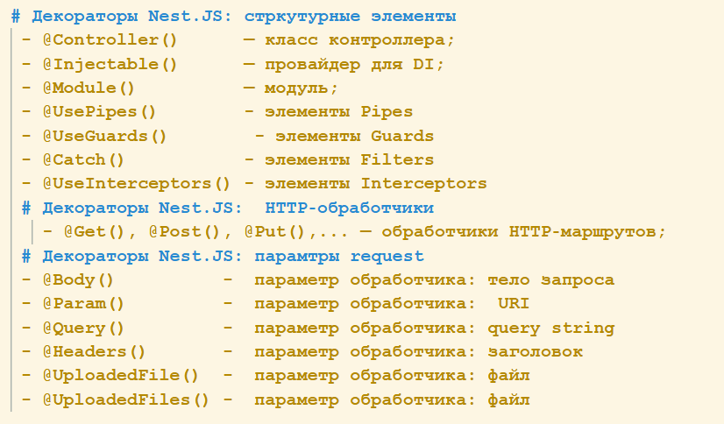
- NestJS: переписать регистрацию глобального фильтра
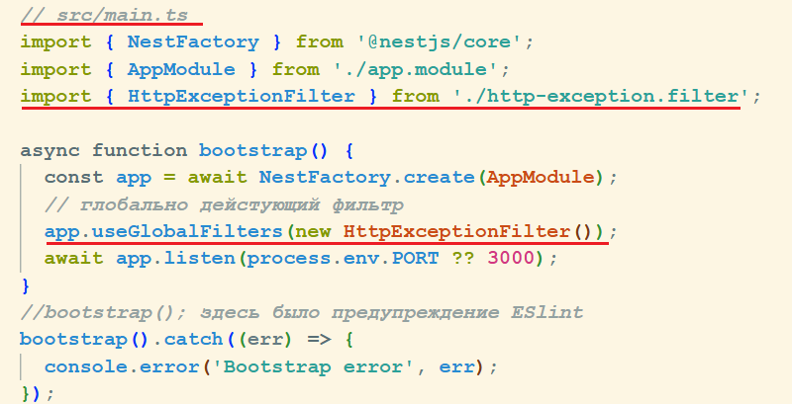
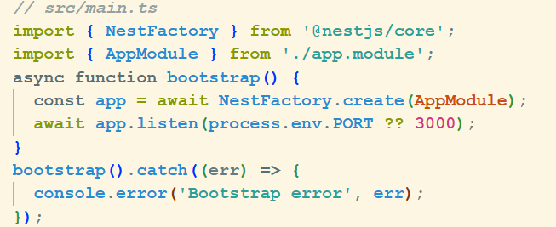
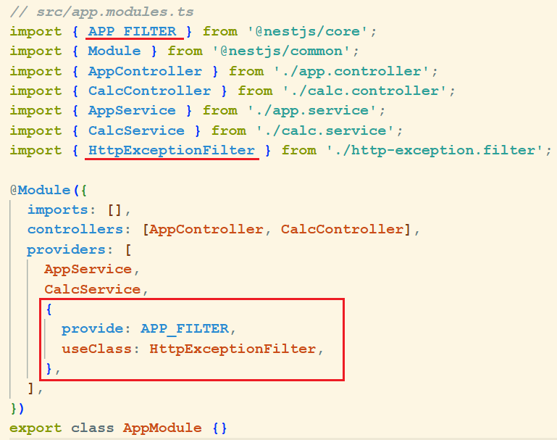
- NestJS: разработка pipe для котроллера, проверка JSON-сообщения в теле запроса для применения в контроллере, Injectable, pipe: глобальный, контроллер, метод контроллера
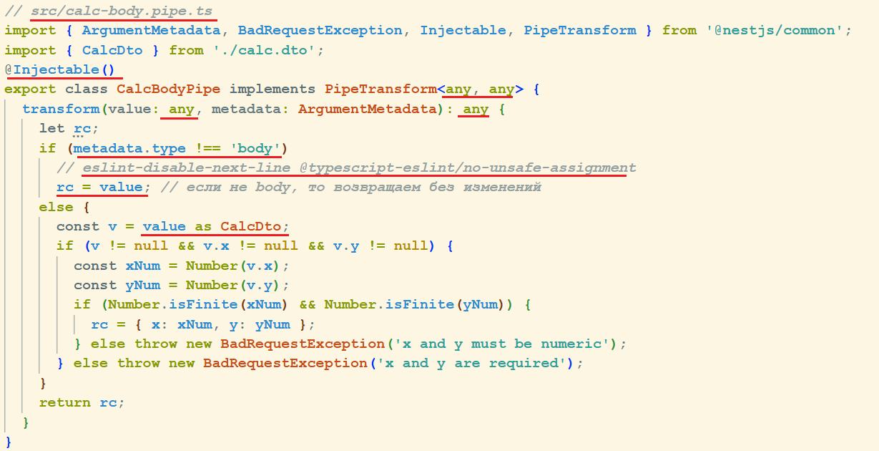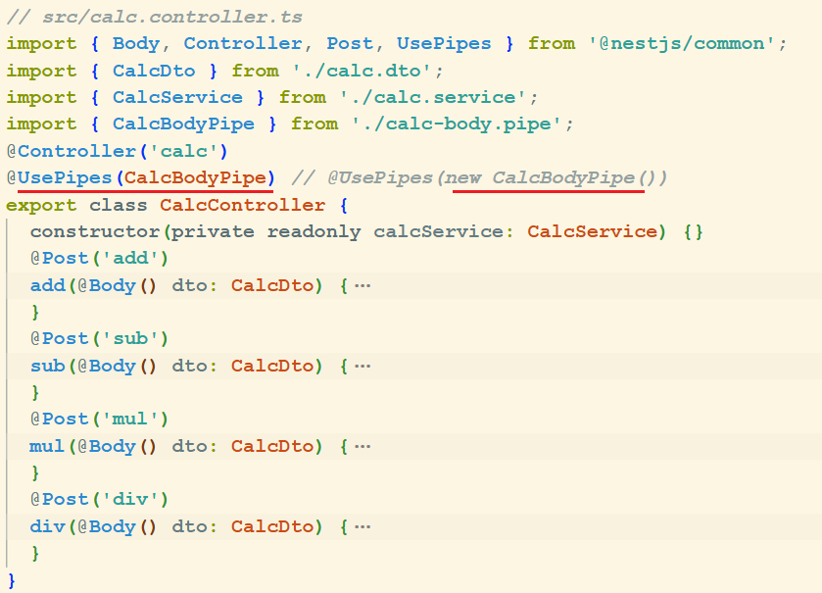
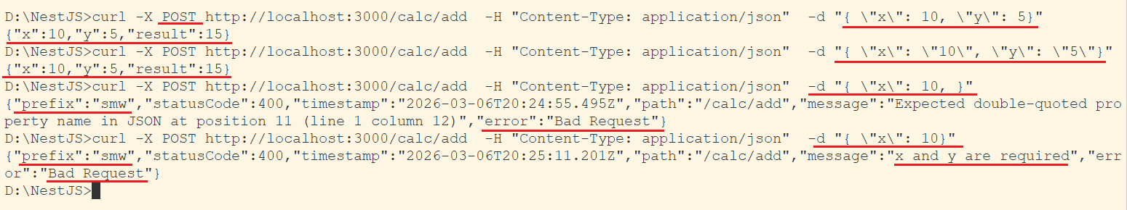
- NestJS: разработка guard для котроллера, проверка заголовка x-auth для применения в контроллере, Injectable, guard: глобальный, контроллер, метод контроллера
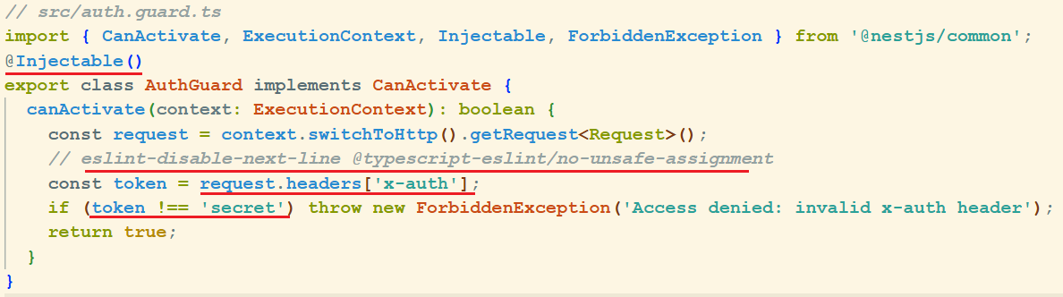
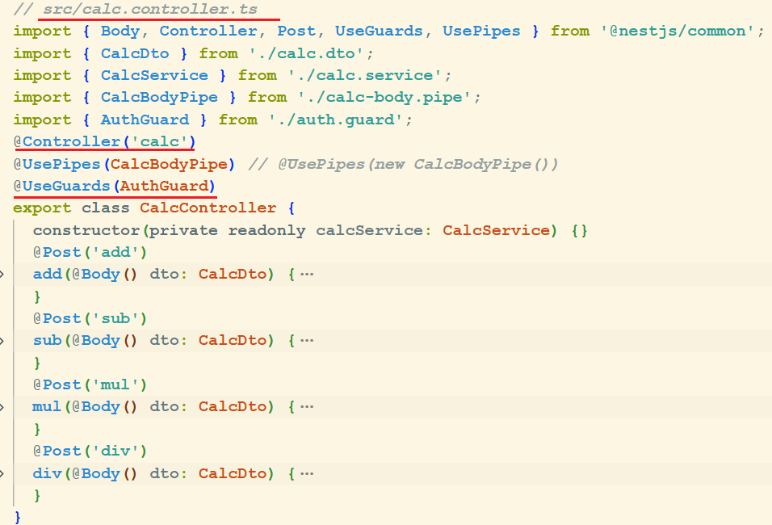
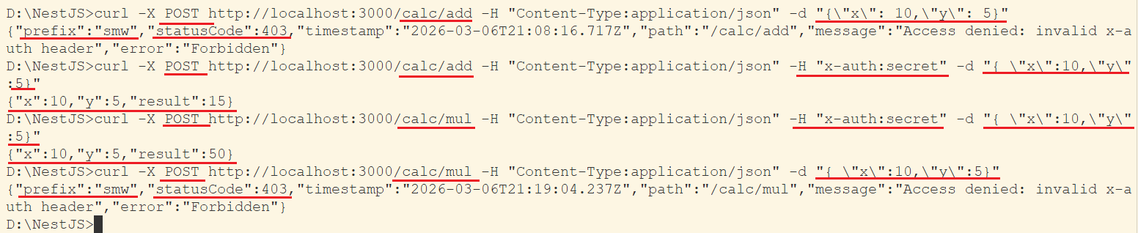

- NestJS: разработка interceptor, протоколирование (logging)
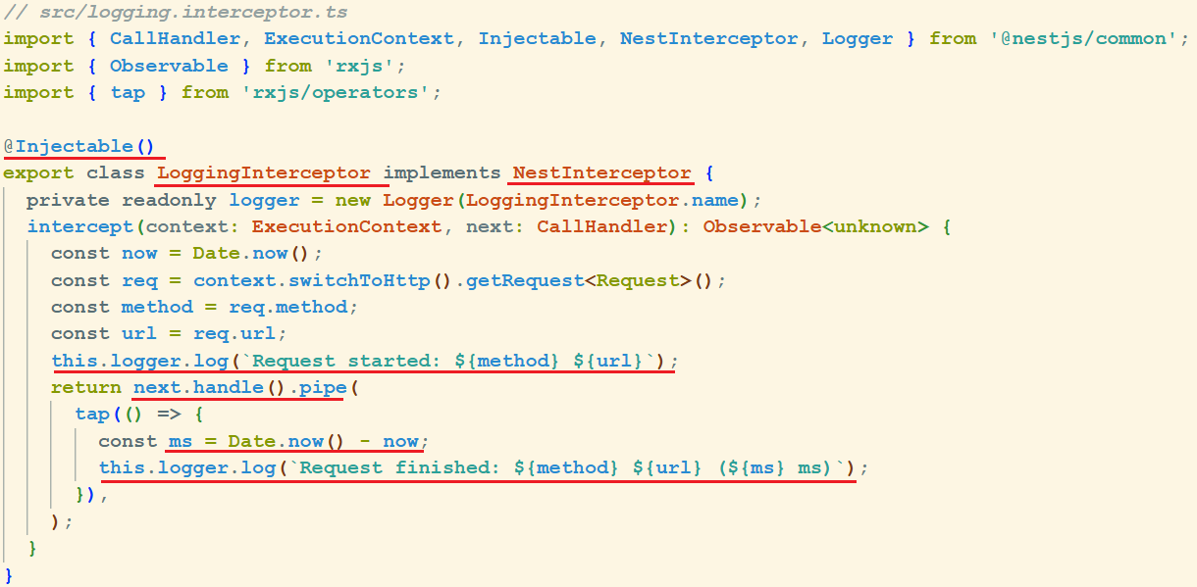
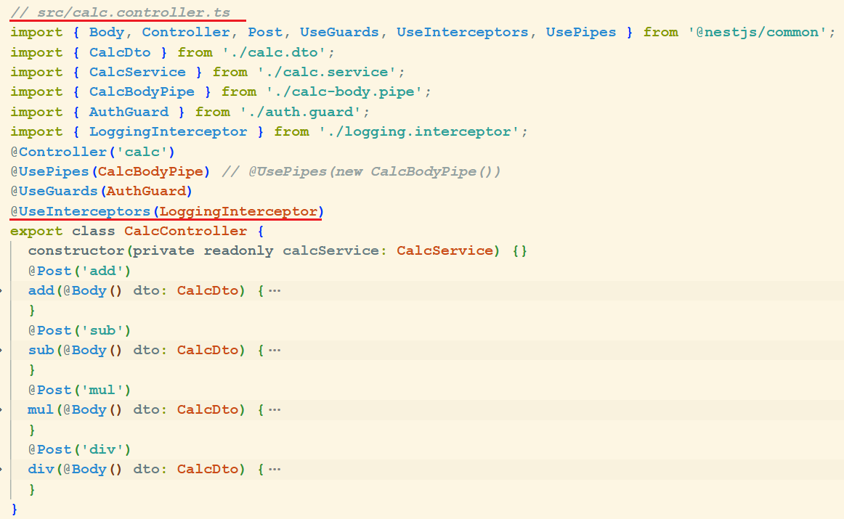
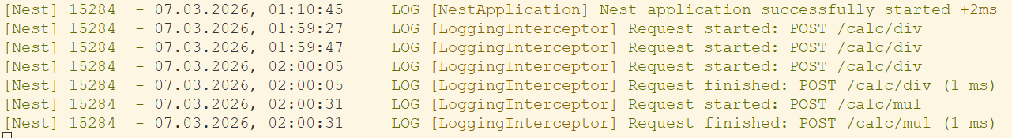

- NestJS: middleware, static files
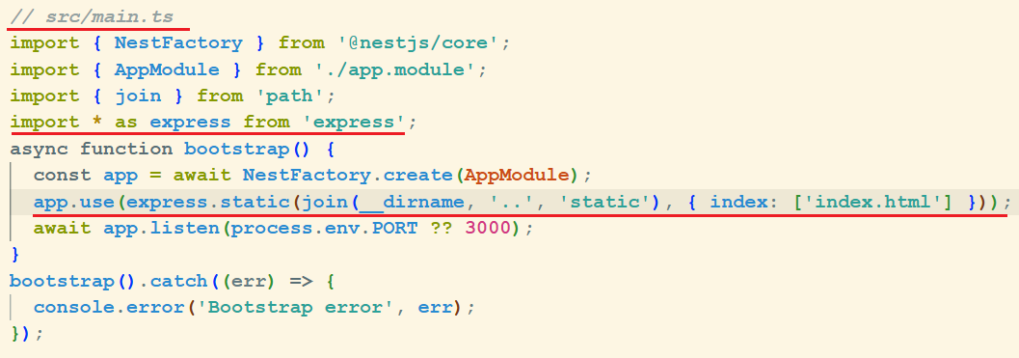
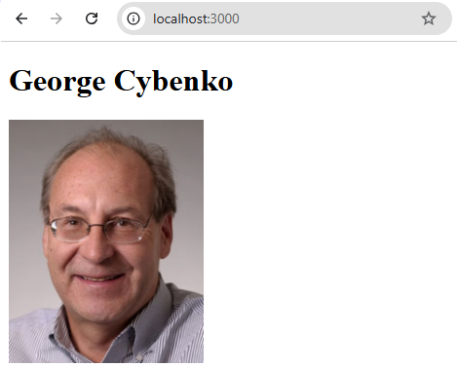
- КОНЕЦ

